Университет ИТМО

ФПИиКТ

Лабораторная работа №4  
по Веб-программированию

Выполнил: Балтабаев Дамир Темиржанович  
Группа: P3210  
Вариант: 109987

Преподаватель: Письмак Алексей Евгеньевич

Санкт-Петербург  
2022

**Задание**

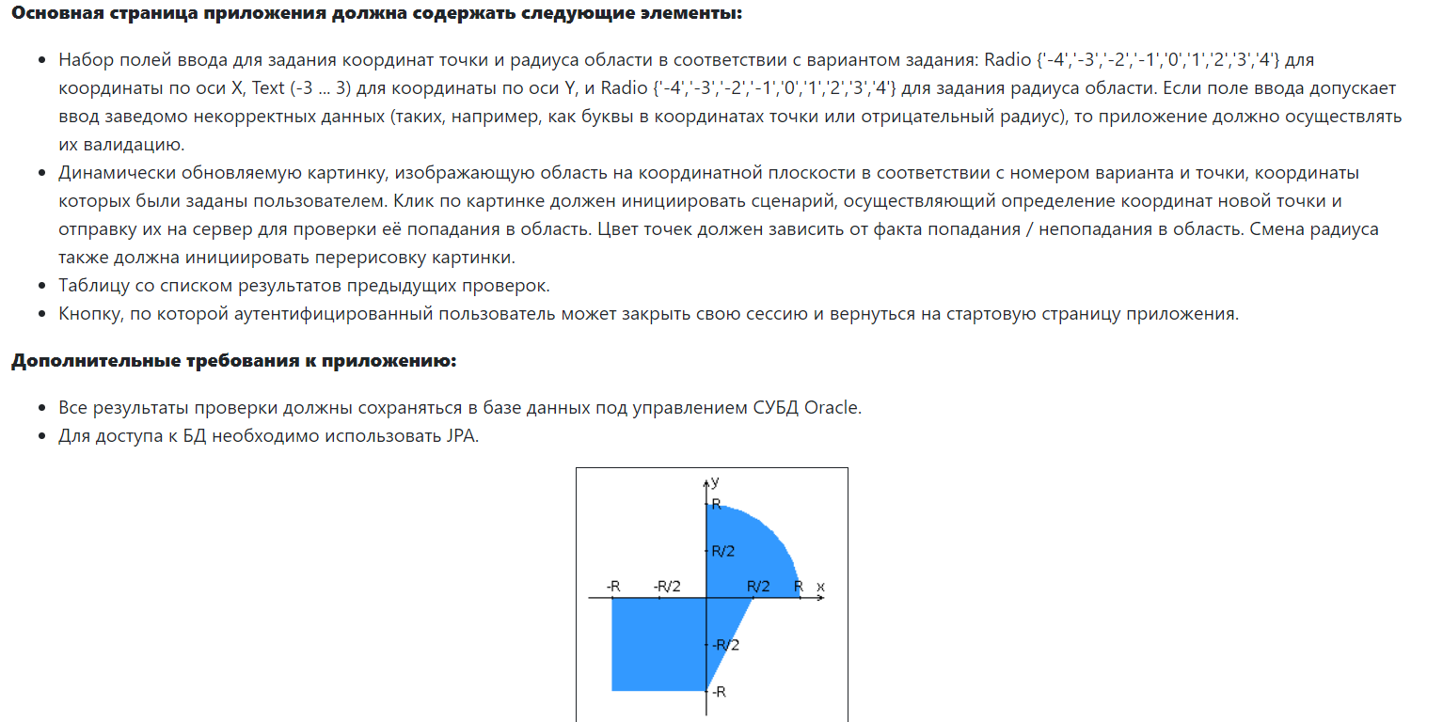

**Ссылка на гит**: <https://github.com/damir2407/weblabb4>

**Вывод:**

В ходе выполнения данной лабораторной работы я познакомился с технологиями разработки Web-приложений: Spring Boot, Vue js. На практике реализовал взаимодействие между backend и frontend по правилам REST API.